Vào cơ sở dữ liệu – click chuột phải vào database – restore database – chọn from device ... chọn add – chọn tệp QLNHASACH1.bak (trong cùng folder Solution2)

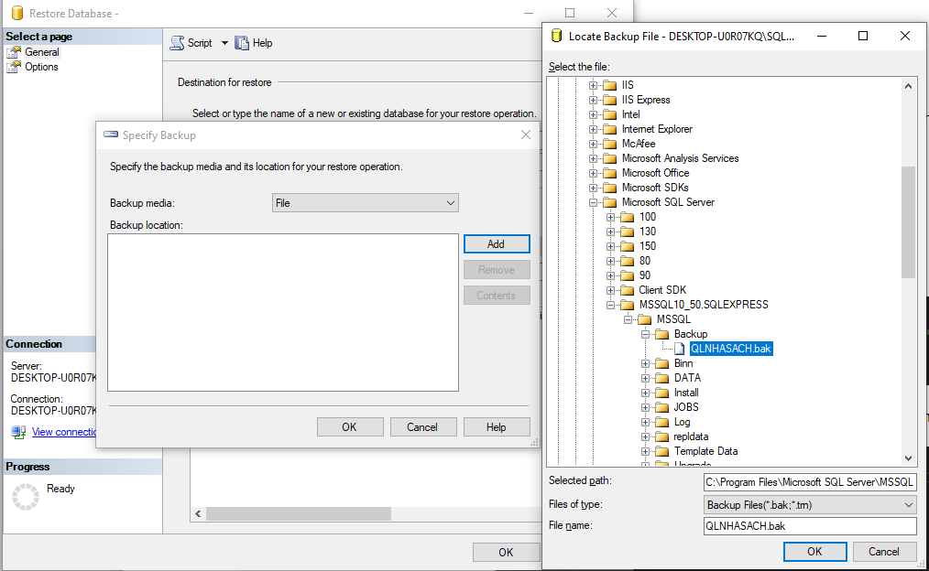

Đặt tên lại cho database là QLNHASACH1

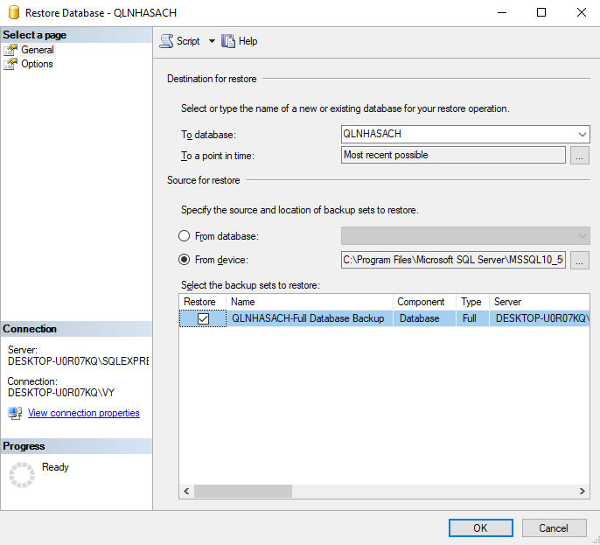

Chọn Ok – hiện thông báo Success là thành công restore CSDL

Sửa đường dẫn tới CSDL giống với severname trong máy - xong

